|  |  |
| --- | --- |
| **[Project] – External Document** |  |
| <COMP6681001>  <Web Programming> |
| Odd Semester 2022/2023 |

* Project Title

RECYCON

* Introduction

Recycon merupakan sebuah website yang menjual barang bekas dan barang recycle (di daur ulang) seperti aksesoris, alat rumah tangga, dan banyak lainnya. Pengguna dapat melakukan pembelian produk-produk pada website ini. Admin dapat menggunakan website ini untuk melakukan pengelolaan terhadap produk-produk yang akan dijual pada website ini. Pengguna yang belum mempunyai akun pada website ini juga dapat menggunakannya dimana mereka dapat melihat produk-produk yang dijual pada website tersebut.

Sehingga secara keseluruhan akan terdapat 3 peran pada website tersebut, yaitu pengguna, admin, dan pengguna yang tidak login.

* Report / Documentation

1. Home

Di halaman ini pengguna, admin dan pengguna yang tidak login dapat mengakses tampilannya

* 1. 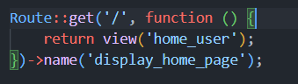Code

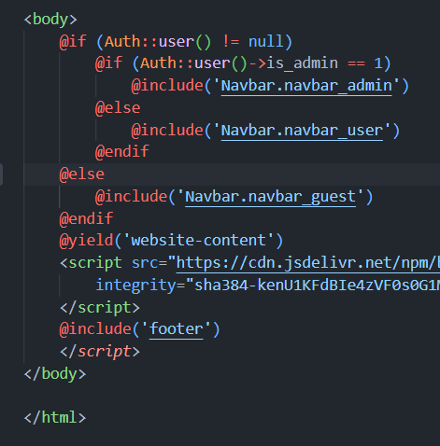

* 1. Tampilan

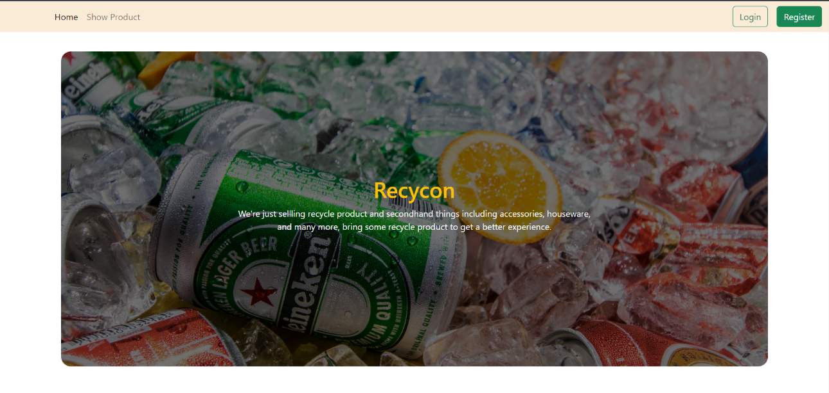

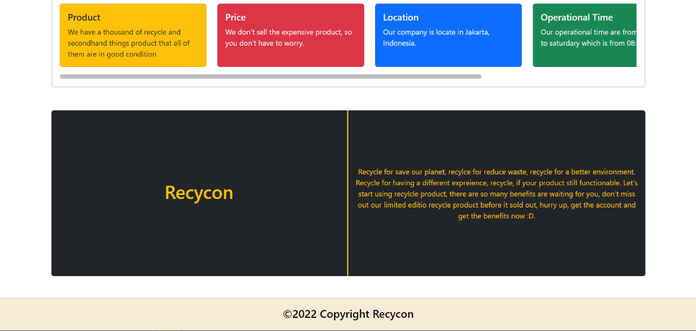

Halaman utama (Guest)

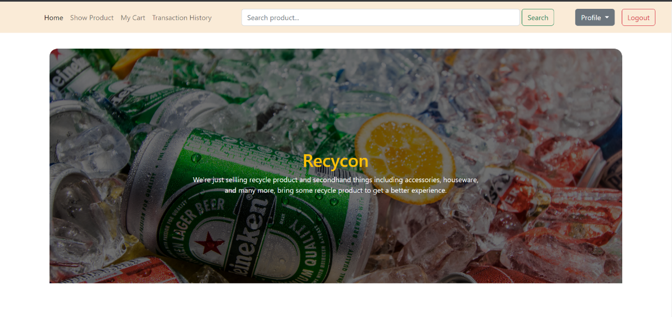

Halam utama (User Login)

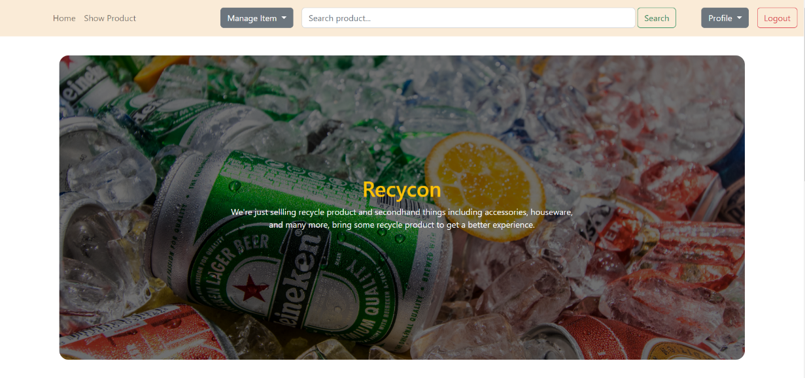

Halam utama (AdminLogin)

1. Login

Ditampilan ini pengguna yang tidak login dapat melakukan proses login dengan mengisi email dan password yang sebelumnya sudah dibuat, sedangkan admin atau pengguna yang sudah login tidak akan bisa mengakses halaman ini. Setelah proses login selesai pengguna akan diarahkan ke Home.

* 1. Code



GuestController (display_login_form)

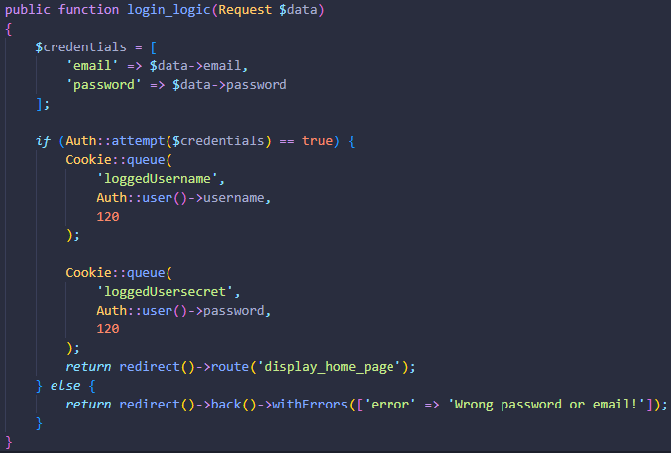

UserController (login_logic)

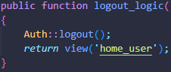

UserController (logout_logic)

* 1. Tampilan

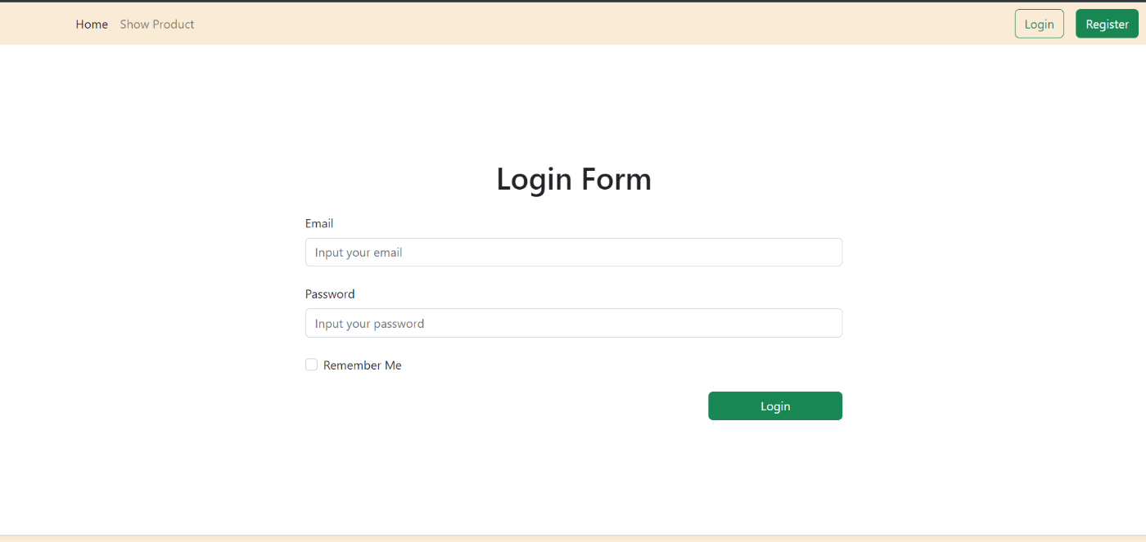

Login

1. Register
   1. Code

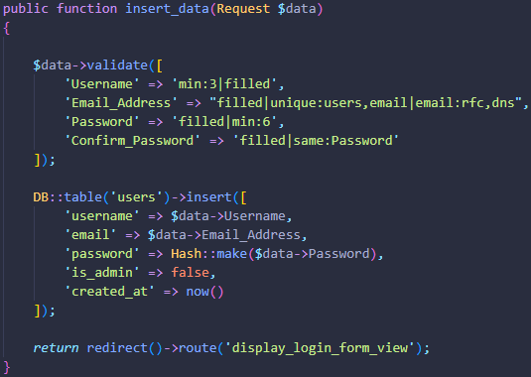

UserController (insert_data)

* 1. Tampilan

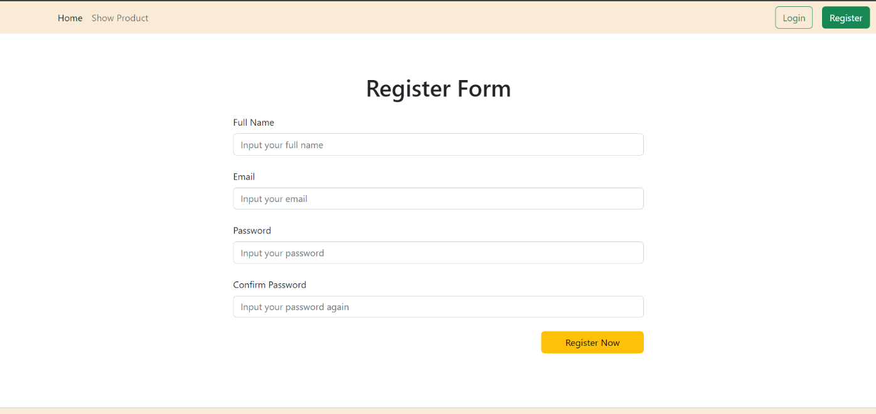

Halaman Register

1. Show Product
   1. Code

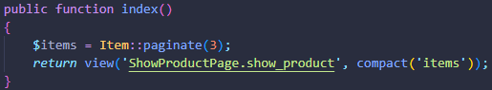

ItemController (index)

* 1. Tampilan

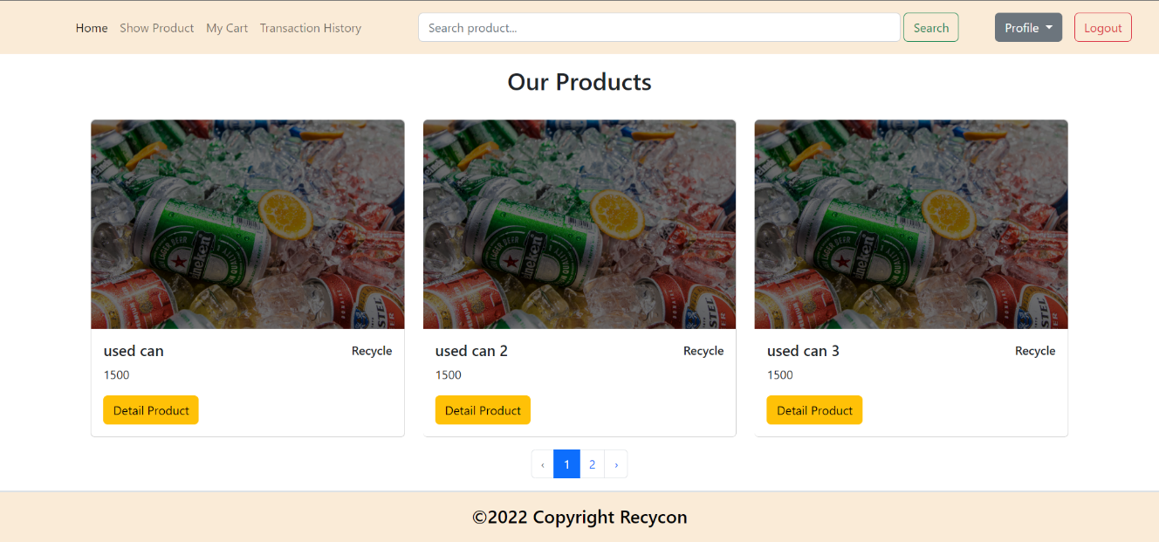

Halaman Show Product

1. View Product Detail
   1. Code

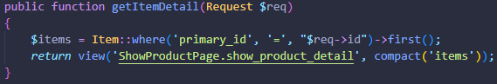

ItemController (getItemDetail)

* 1. Tampilan

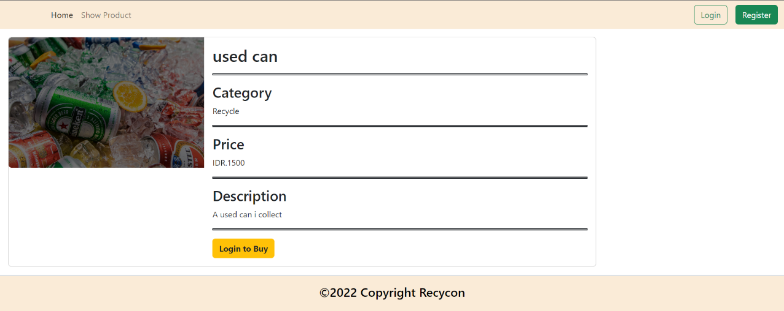

View Product Detail (Guest)

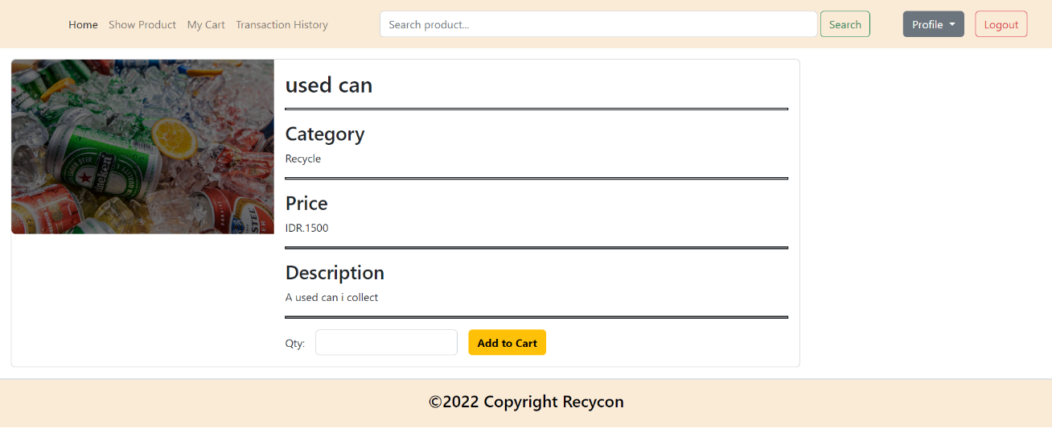

View Product Detail (User)

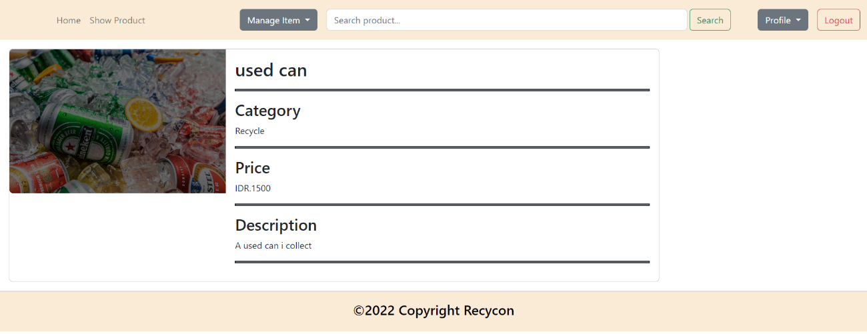

View Product Detail (Admin)

1. View Item
   1. Code

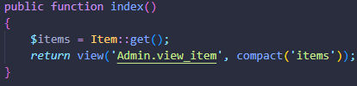

AdminController (index)

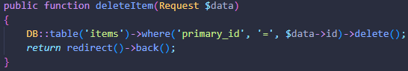

AdminController (deleteItem)

* 1. Tampilan

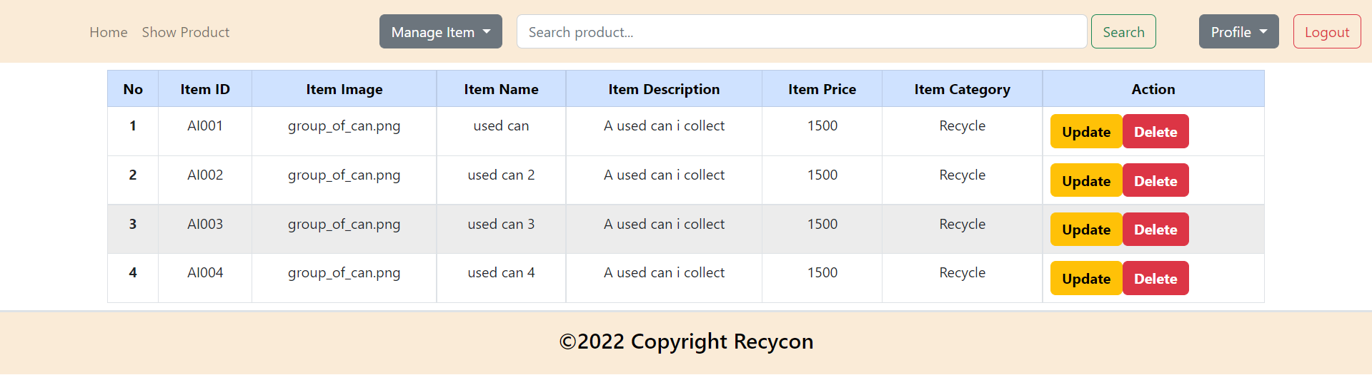

View Item (Admin)

1. Update Item
   1. Code

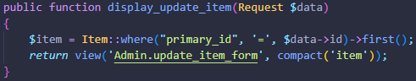

AdminController (display_update_item)

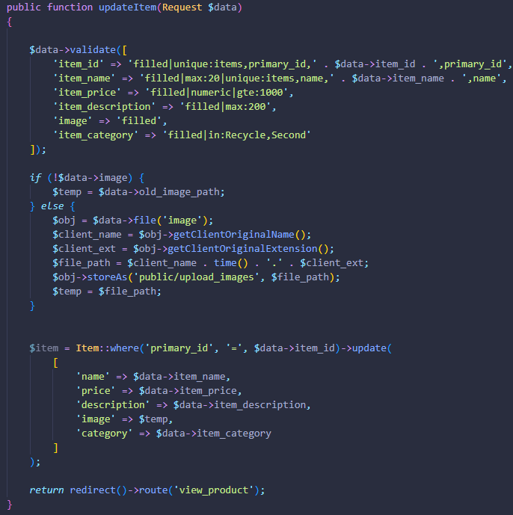

AdminController (UpdateItem)

* 1. Tampilan

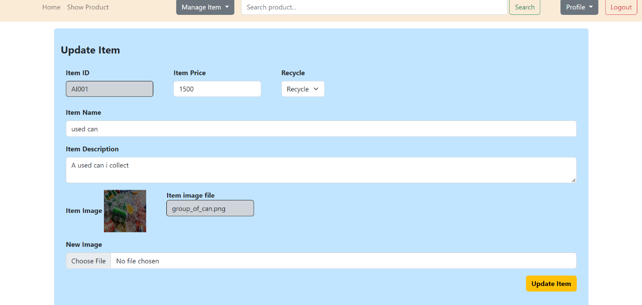

Update Item (Admin)

1. Cart List
   1. Code

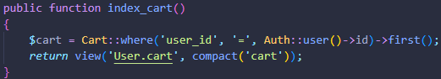

CartController (index_cart)

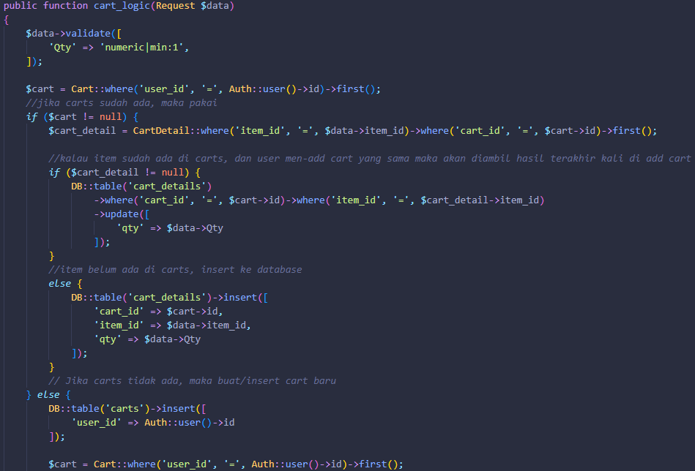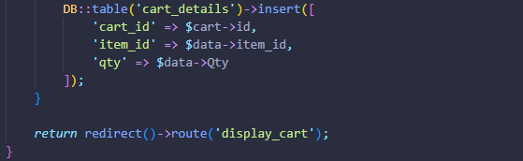

CartController (cart_logic)

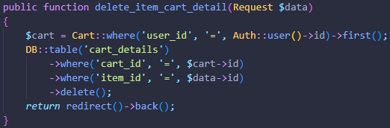

CartController (delete_item_cart_detail)

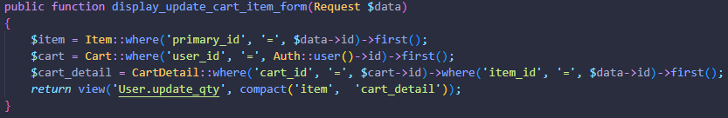

CartController (display_update_cart_item_form)

* 1. 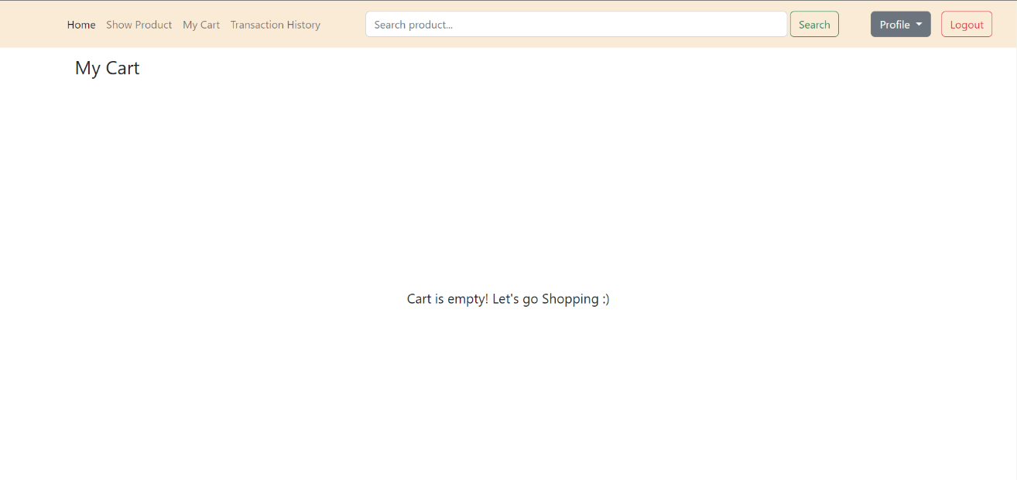Tampilan

Cart List (Empty)

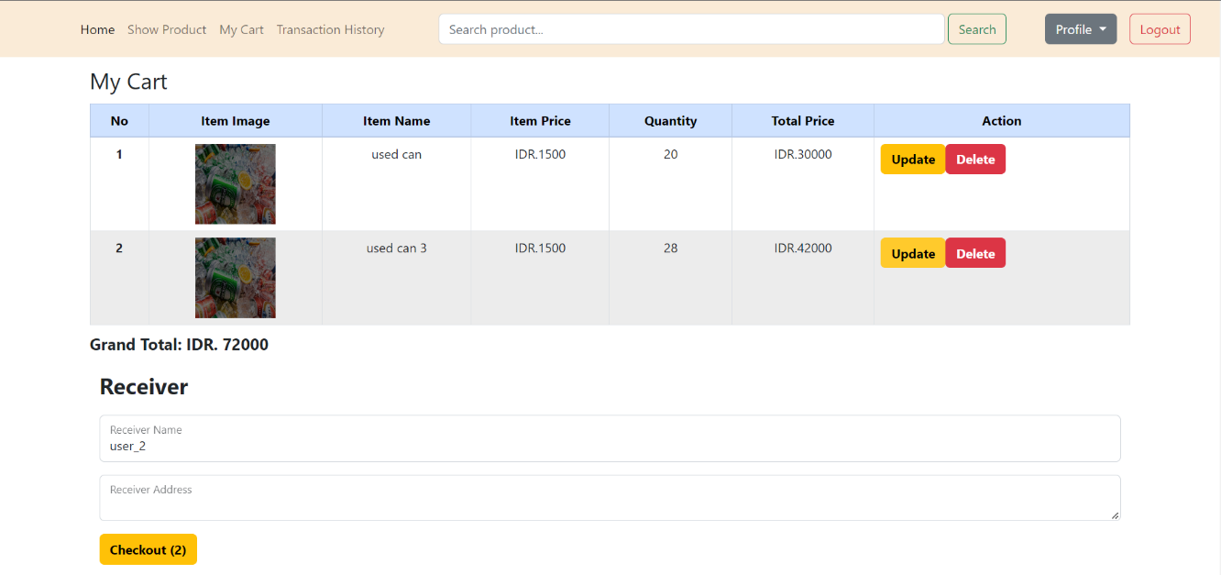

Cart List (With Product)

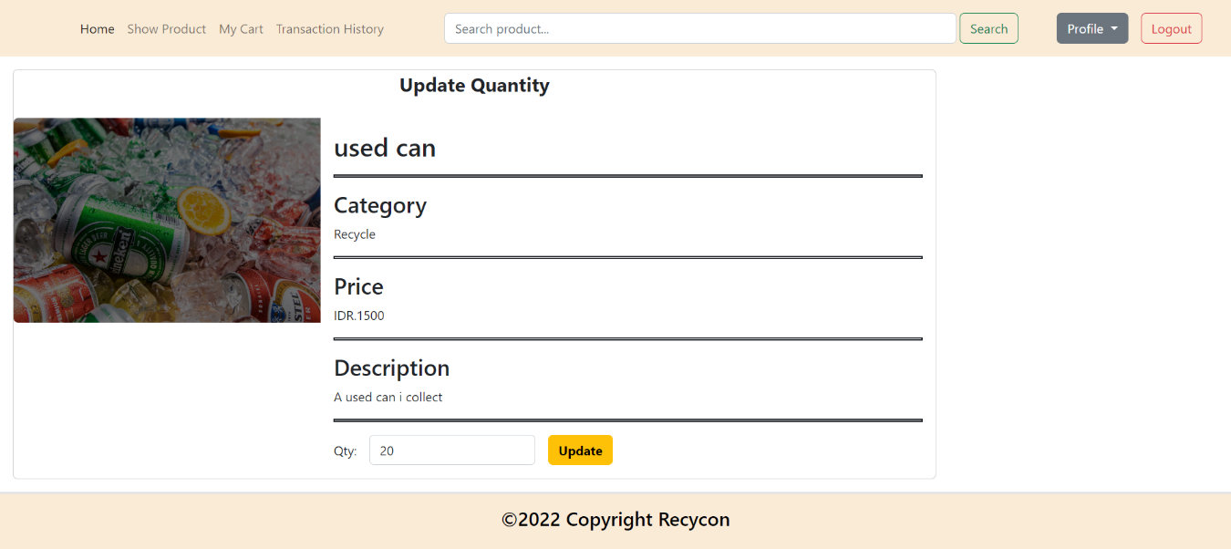

Cart List (Update)

1. Add Item
   1. Code

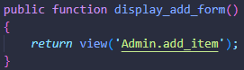

AdminController (display_add_form)

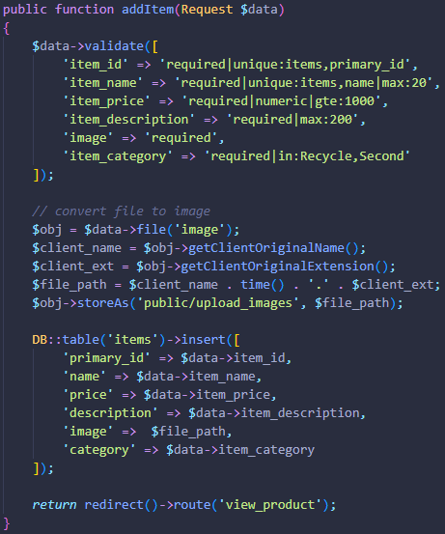

AdminContoller (addItem)

* 1. Tampilan

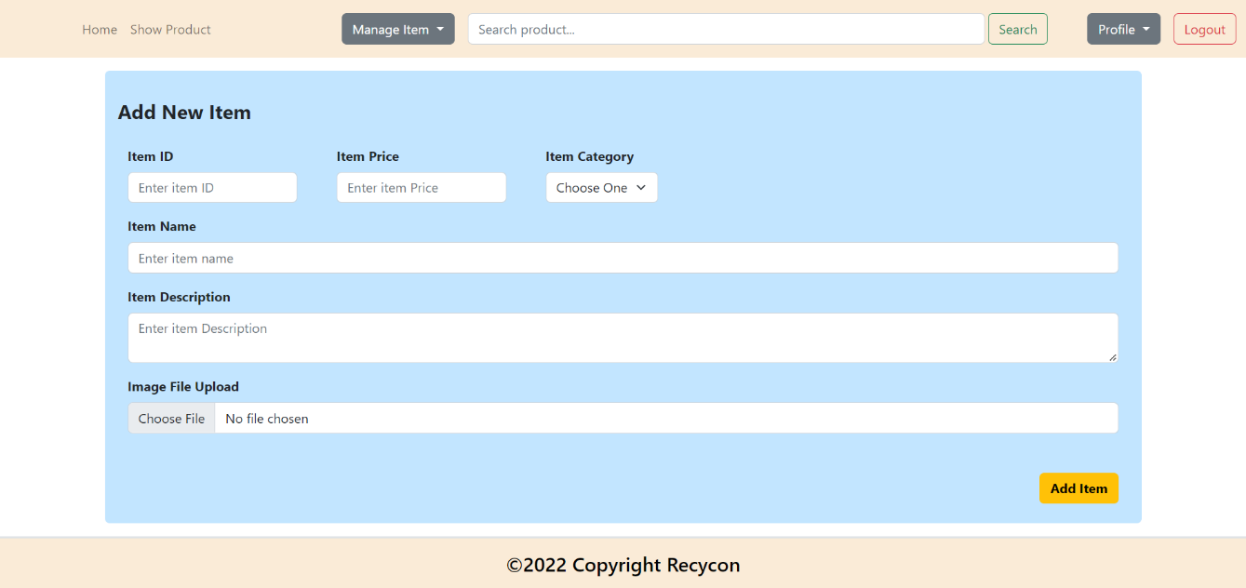

Add Item (Admin)

1. Transaction History
   1. Code

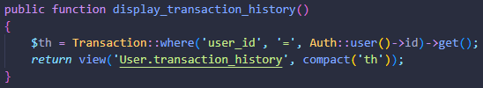

TransactionController (display_transaction_history)

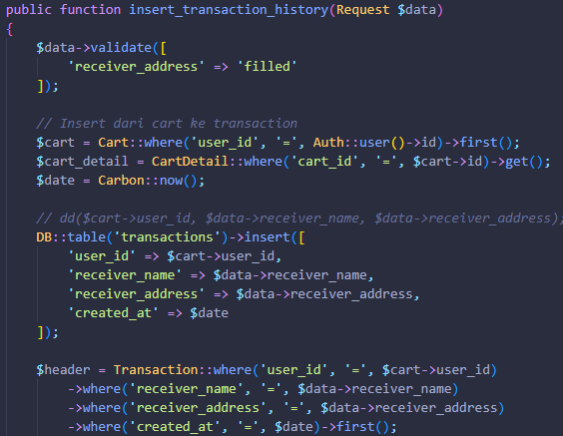

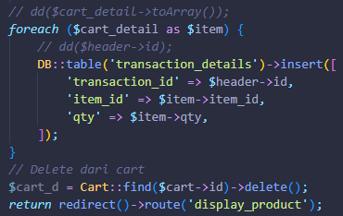

TransactionController (insert_transaction_history)

* 1. Tampilan

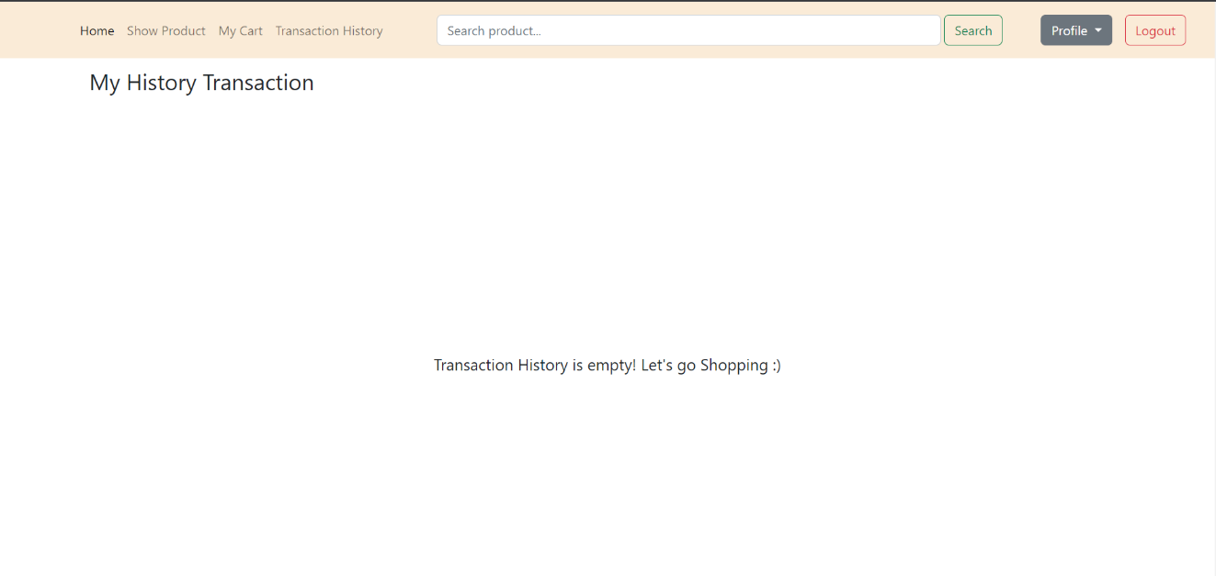

Transaction History (Empty)

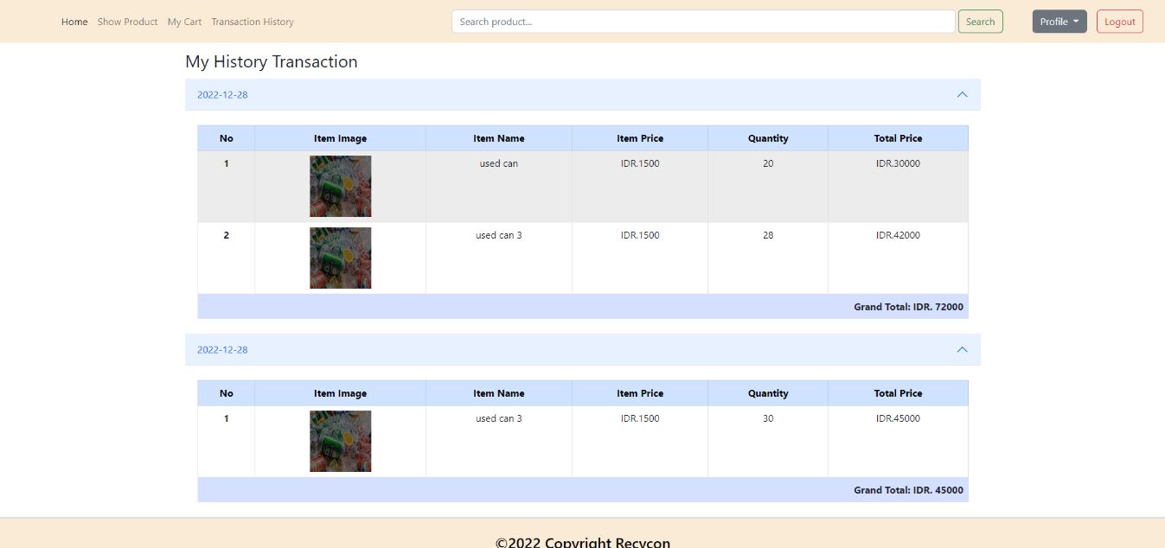

Transaction History

1. Edit Profile
   1. Code

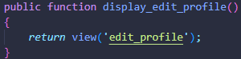

UserController (display_edit_profile)

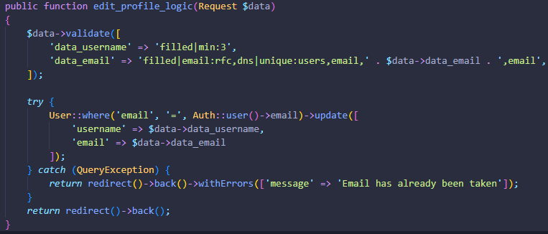

UserController (edit_profile_logic)

* 1. Tampilan

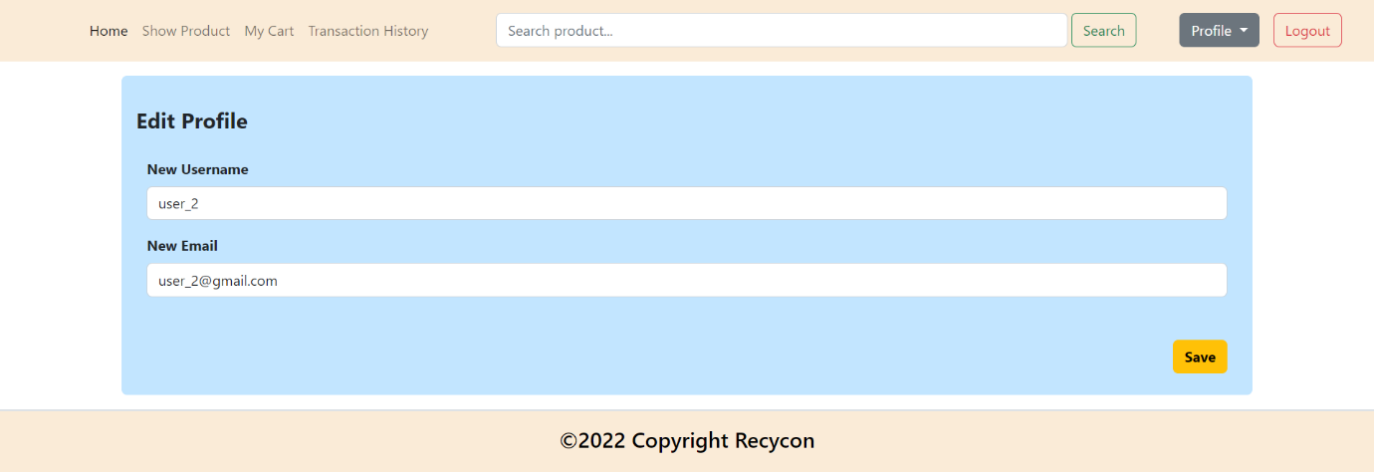Edit Profile

1. Change Password
   1. Code

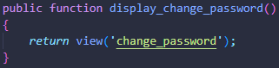

UserController (display_change_password)

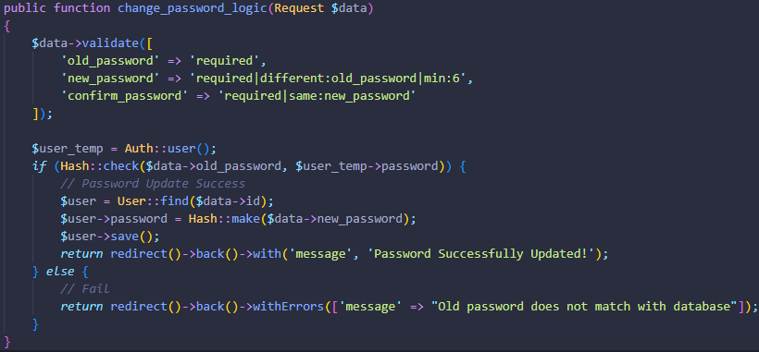

UserController (change_password_logic)

* 1. Tampilan

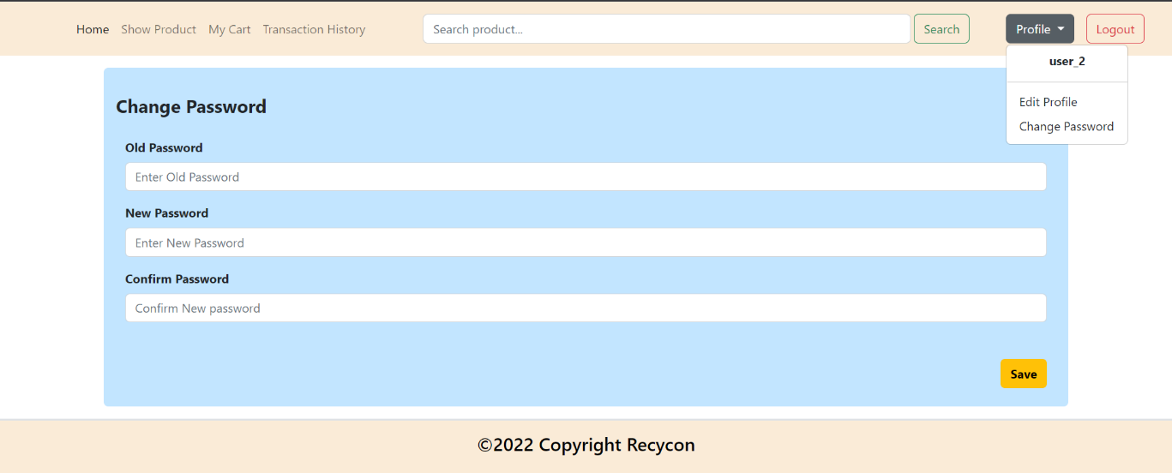

Change Password

* **Catatan**

Composer install terlebih dahulu untuk mendownload vendor

Sebelum melakukan php artisan serve, harap hapus storage dengan menggunakan terminal dengan command agar image/gambar pada storage dapat tampil pada website sebagai berikut

cd public

rm storage

cd ..

php artisan storage:link

Setelah storage di link bisa dilakukan php artisan migrate:refresh --seed

Setelah itu php artisan serve, terdapat juga beberapa data yang telah kami masukkan pada seeder:

* Akun

Akun pembeli (user):

* + Email: [user_1@gmail.com](mailto:user_1@gmail.com)
  + Password: 123456
  + Email: [user_2@gmail.com](mailto:user_2@gmail.com)
  + Password: 123456

Akun admin (admin):

* Email: [so@admin.com](mailto:so@admin.com)
* Password: 123456
* Email: [rs@admin.com](mailto:rs@admin.com)
* Password: 123456
* Produk

Terdapat beberapa produk yang juga dapat langsung dicek pada menu show product.

* Reference
* <https://laravel.com/docs/8.x/readme>
* <https://laravel.com/docs/5.3/validation#rule-unique>
* <https://laravel.com/docs/8.x/queries#update-statements>
* group_of_can : <https://unsplash.com/photos/Rqlm4FhofaM>
* Used_item_can : <https://www.komando.com/wp-content/uploads/2018/07/dreamstime_m_28645628.jpg>
* Bootstrap 5.2.3 (JS & CSS) : <https://getbootstrap.com/docs/5.2/getting-started/introduction/>
* Bootstrap, CDN JS: <https://cdn.jsdelivr.net/npm/bootstrap@5.2.3/dist/js/bootstrap.bundle.min.js>
* Bootstrap, CDN CSS: <https://cdn.jsdelivr.net/npm/bootstrap@5.2.3/dist/css/bootstrap.min.css>
* <https://laravel.com/docs/8.x/validation>
* Perkuliahan kelas lab
* Group Member
* <2440039625> – <STEVANUS ONG>
* <2440057363> – <RICO SUSANTO>

Backup File berada pada OneDrive:

<https://binusianorg-my.sharepoint.com/personal/stevanus_ong_binus_ac_id/_layouts/15/guestaccess.aspx?folderid=0fcf1731476a04ef5b18a161adcf0ccc5&authkey=AQp73VN7Hc5y8cRHm7Sx3F4&e=R0Zp3S>